NÁZEV ŠKOLY:
SPECIÁLNÍ ZÁKLADNÍ ŠKOLA A MATEŘSKÁ ŠKOLA VARNSDORF
AUTOR: Mgr. Miroslava Doležalová, 2012-12-12
NÁZEV: VY_12_INOVACE_06_DOPRAVNÍ_VÝCHOVA
TÉMA: Rychlejší a pomalejší
ČÍSLO PROJEKTU: CZ.1.07/1.4.00/21.0640

Anotace | Pracovní list pro žáky 3.třídy Spec. ZŠ, určený k procvičení čtení s porozuměním. Slouží k prohloubení a zopakování učiva.
Autor | Mgr. Miroslava Doležalová
Očekávaný výstup | Žák čte s porozuměním, orientuje se v textu, dokáže vyhledat požadované informace.
Speciální vzdělávací potřeby | Žádné
Klíčová slova | Nejrychlejší, nejpomalejší, osobní vlak, tryskáč, závodní motorka
Druh učebního materiálu | Pracovní list
Druh interaktivity | Individuální práce, skupinová práce
Cílová skupina | Žák
Stupeň a typ vzdělávání | Základní vzdělávání – 1.stupeň – první období
Typická věková skupina | 8-9 let
Jazyk | Čeština
Použité zdroje | www.i-creative.cz, dr.K.Tupý-Doprava a dopravní kázeň (nakl.Komenium 1977)
1.Napiš názvy dopravních prostředků:
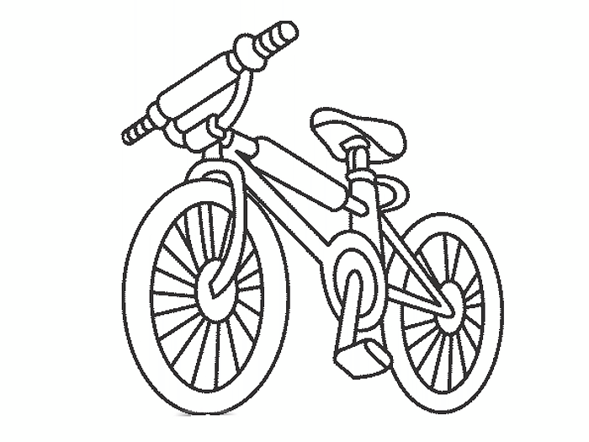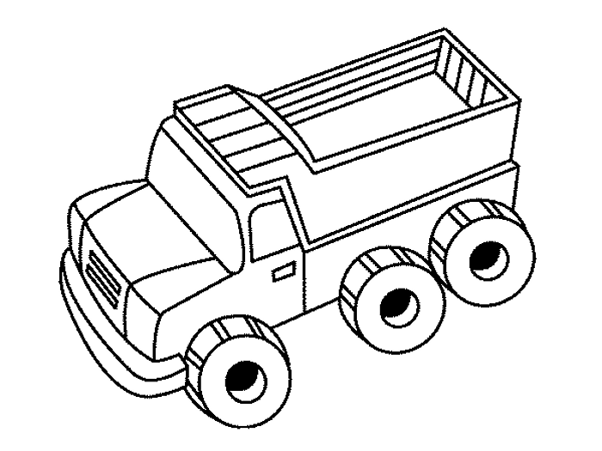

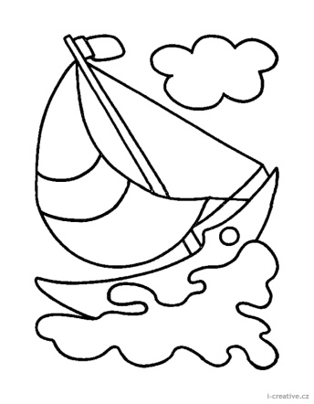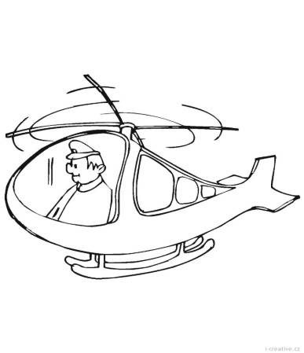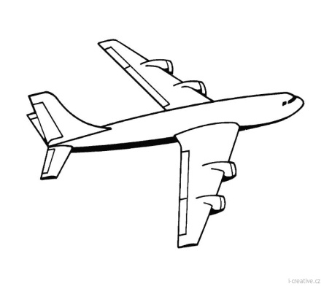

2.Seřaď dopravní prostředky od nejpomalejšího k nejrychlejšímu:
vrtulník, jízdní kolo, autobus, motocykl, závodní auto, tryskáč, parník
___________________________________________________________________
___________________________________________________________________

3.V každé trojici podtrhni nejrychlejší dopravní prostředek:
autobus, jízdní kolo, závodní motorka
letadlo, parník, tramvaj
plachetnice, jízdní kolo, vlak

4.Vymysli věty, které obsahují tato slova:
autobus, letadlo, parník, jízdní kolo
___________________________________________________________________
___________________________________________________________________
___________________________________________________________________
___________________________________________________________________

5.Seřaď správně slova ve větě:
vlak zastavil Na osobní nádraží.
___________________________________________________________________
letišti Letadlo na přistálo starém.
___________________________________________________________________

1.Napiš názvy dopravních prostředků:
jízdní kolo nákladní auto
loď vrtulník letadlo

2.Seřaď dopravní prostředky od nejpomalejšího k nejrychlejšímu:
vrtulník, jízdní kolo, autobus, malý motocykl, tryskáč, parník
jízdní kolo, parník, malý motocykl, autobus, vrtulník, tryskáč
___________________________________________________________________

3.V každé trojici podtrhni nejrychlejší dopravní prostředek:
autobus, jízdní kolo, závodní motorka
letadlo, parník, tramvaj
plachetnice, jízdní kolo, vlak

4.Vymysli věty, které obsahují tato slova:
autobus, letadlo, parník, jízdní kolo
Např. K babičce na prázdniny jedu autobusem.
___________________________________________________________________
___________________________________________________________________
___________________________________________________________________

5.Seřaď správně slova ve větě:
vlak zastavil Na osobní nádraží.
Na nádraží zastavil osobní vlak.
letišti Letadlo na přistálo starém.
Letadlo přistálo na starém letišti.

